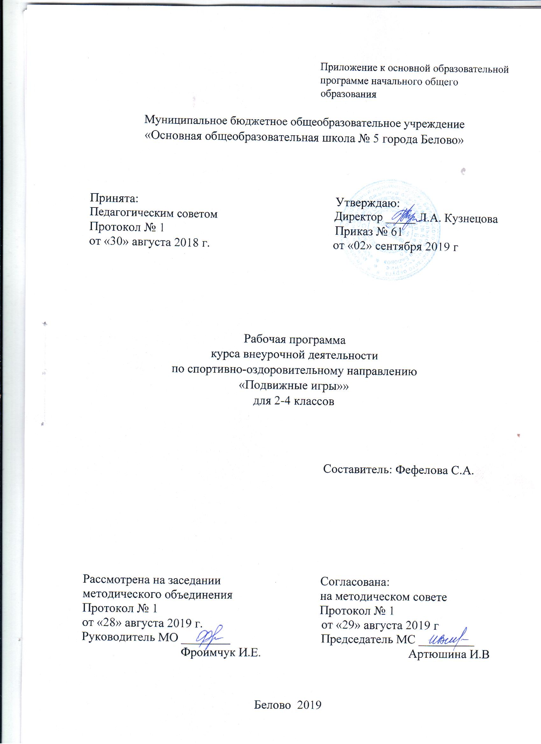

Содержание:

- Результаты освоения курса внеурочной деятельности «Подвижные игры»…………………………………………………………………… 3 стр.

- Содержание курса внеурочной деятельности «Подвижные игры» с указанием форм организации и видов деятельности …………………………………………………………………………. 6 стр.

- Тематическое планирование………………………………………… 8 стр.

- РЕЗУЛЬТАТЫ ОСВОЕНИЯ КУРСА ВНЕУРОЧНОЙ ДЕЯТЕЛЬНОСТИ

Изучение курса внеурочной деятельности «Подвижные игры» на уровне начального общего образования даёт возможность достичь определённых личностных и метапредметных результатов.

Личностные:
  - формирование основ российской гражданской идентичности, чувства гордости за свою Родину, российский народ и историю России, осознание своей этнической и национальной принадлежности; формирование ценностей многонационального российского общества; становление гуманистических и демократических ценностных ориентаций;

  - формирование целостного, социально ориентированного взгляда на мир

- его органичном единстве и разнообразии природы, народов, культур и религий;

  - формирование уважительного отношения к иному мнению, истории и культуре других народов;

  - овладение начальными навыками адаптации в динамично изменяющемся и развивающемся мире;

  - принятие и освоение социальной роли обучающегося, развитие мотивов учебной деятельности и формирование личностного смысла учения;
  - развитие самостоятельности и личной ответственности за свои поступки, в том числе в информационной деятельности, на основе представлений о нравственных нормах, социальной справедливости и свободе;

  - формирование эстетических потребностей, ценностей и чувств;
  - развитие этических чувств, доброжелательности и эмоционально-

нравственной отзывчивости, понимания и сопереживания чувствам других людей;

  - развитие навыков сотрудничества со взрослыми и сверстниками в разных социальных ситуациях, умения не создавать конфликтов и находить выходы из спорных ситуаций;

  - формирование установки на безопасный, здоровый образ жизни, наличие мотивации к творческому труду, работе на результат, бережному отношению к материальным и духовным ценностям.
Метапредметные

- овладение способностью принимать и сохранять цели и задачи учебной деятельности, поиска средств ее осуществления;

- освоение способов решения проблем творческого и поискового характера;

- формирование умения планировать, контролировать и оценивать учебные действия в соответствии с поставленной задачей и условиями ее реализации; определять наиболее эффективные способы достижения результата;

  - формирование умения понимать причины успеха/неуспеха учебной деятельности и способности конструктивно действовать даже в ситуациях неуспеха;

  - освоение начальных форм познавательной и личностной рефлексии;

  - использование знаково-символических средств представления информации для создания моделей изучаемых объектов и процессов, схем решения учебных и практических задач;

  - активное использование речевых средств и средств информационных и коммуникационных технологий для решения коммуникативных и познавательных задач;

  - использование различных способов поиска (в справочных источниках и открытом учебном информационном пространстве сети Интернет), сбора, обработки, анализа, организации, передачи и интерпретации информации в соответствии с коммуникативными и познавательными задачами и технологиями учебного предмета; в том числе умение вводить текст с помощью клавиатуры, фиксировать (записывать) в цифровой форме измеряемые величины и анализировать изображения, звуки, готовить свое выступление и выступать с аудио-видео- и графическим сопровождением; соблюдать нормы информационной избирательности, этики и этикета;

  - овладение навыками смыслового чтения текстов различных стилей и жанров в соответствии с целями и задачами; осознанно строить речевое высказывание в соответствии с задачами коммуникации и составлять тексты

- устной и письменной формах;
  - овладение логическими действиями сравнения, анализа, синтеза, обобщения, классификации по родовидовым признакам, установления аналогий и причинно-следственных связей, построения рассуждений, отнесения к известным понятиям;

  - готовность слушать собеседника и вести диалог; готовность признавать возможность существования различных точек зрения и права каждого иметь свою; излагать свое мнение и аргументировать свою точку зрения и оценку событий;

  - определение общей цели и путей ее достижения; умение договариваться о распределении функций и ролей в совместной деятельности; осуществлять взаимный контроль в совместной деятельности, адекватно оценивать собственное поведение и поведение окружающих;

  - готовность конструктивно разрешать конфликты посредством учета интересов сторон и сотрудничества;

  - овладение начальными сведениями о сущности и особенностях объектов, процессов и явлений действительности (природных, социальных, культурных, технических и др.) в соответствии с содержанием конкретного учебного предмета;

  - овладение базовыми предметными и межпредметными понятиями, отражающими существенные связи и отношения между объектами и процессами;

- умение работать в материальной и информационной среде начального общего образования (в том числе с учебными моделями) в соответствии с содержанием конкретного учебного предмета.

- СОДЕРЖАНИЕ КУРСА ВНЕУРОЧНОЙ ДЕЯТЕЛЬНОСТИ С УКАЗАНИЕМ ФОРМ ОРГАНИЗАЦИИ И ВИДОВ ДЕЯТЕЛЬНОСТИ
2 класс

Содержание | Формы и виды деятельности
Введение | Формы организации:
ТБ при занятиях подвижными играми. | - беседа.
ТБ при занятиях подвижными играми | Виды деятельности:
на свежем воздухе. «Личная гигиена». | - познавательная;
«Закаливание организма» «Твой | - досуговое общение.
организм».
Народные игры | Формы организации:
«Салки выручали», «Ловишки», | - ролевая игра;
«Летучие рыбки», «Через ручеек», | -практико-ориентированное
«Волк во рву». | упражнение.
 | Виды деятельности:
 | - досуговое общение;
 | - игровая.
Игры на свежем воздухе | Формы организации:
Полоса препятствий. Веселые старты | - ролевая игра;
«Зайцы, сторож и жучка», «Салки | -практико-ориентированное
выручали», «Пчелы и медвежата», | упражнение.
«Космонавты», «Жмурки». Веселые | Виды деятельности:
эстафеты с предметами. «Беги и | - познавательная;
собирай». | - досуговое общение;
 | - игровая.
Игры малой подвижности | Формы организации:
«Пчелы и медвежата», «Не ошибись», | - ролевая игра;
«У ребят порядок строгий», «Зима – | -практико-ориентированное
лето». «Летает - не летает», «Статуя». | упражнение.
 | Виды деятельности:
 | - познавательная;
 | - досуговое общение;
 | - игровая.
Игры-забавы | Формы организации:
«Карлики и великаны», «Птица без | - ролевая игра;
гнезда», «Быстро по местам». «Пустое | -практико-ориентированное
место, «Кот идет», « Пчелки», | упражнение.
«Красная шапочка». «Дети и медведь», | Виды деятельности:
«Гуси - лебеди». | - познавательная;
 | - досуговое общение;
 | - игровая.

3 класс

 | Содержание |  |  | Формы и виды деятельности
Введение. |  |  |  | Формы организации:
Инструктаж по ТБ вовремя |  |  |  | - беседа.
проведения игр. Беседа о здоровом |  |  |  | Виды деятельности:
образе жизни. |  |  |  | - познавательная;
 |  |  |  | - досуговое общение.
Бессюжетные игры. |  |  |  | Формы организации:
«Приглашение», «Падающая |  |  | палка», | - ролевая игра
«Перестрелка», «Перемена |  |  | мест», | - | практико-ориентированное
«Корзинки», «Численники», «Земля», |  |  |  | упражнение
«Парашютисты». |  |  |  | Виды деятельности:
 |  |  |  | - досуговое общение
 |  |  |  | - игровая
Игры-забавы. |  |  |  | Формы организации:
«Прыжковая эстафета», «Эстафета со |  |  |  | - ролевая игра;
скакалкой», «Кружилиха», «Скакалка- |  |  |  | - практико-ориентированное
подсекалка», | «Парашютисты», |  |  | упражнение.
«Эстафета с булавами». |  |  |  | Виды деятельности:
 |  |  |  | - досуговое общение;
 |  |  |  | - игровая.
Народные игры. |  |  |  | Формы организации:
«Слушай | сигнал», | «Зигзаги», |  | - ролевая игра;
«Подними | предмет», «Спуск в |  |  | - практико-ориентированное
ворота», «Простые пятнашки», «Кто |  |  |  | упражнение.
первый», эстафеты. |  |  |  | Виды деятельности:
 |  |  |  | - досуговое общение;
 |  |  |  | - игровая.
Любимые игры детей. |  |  |  | Формы организации:
«Метатели», | «Передал-садись», |  |  | - ролевая игра;
«Попади в кольцо», «Гонка |  |  | мячей», | - практико-ориентированное
«Не давай мяча водящему», «Вызови |  |  |  | упражнение.
по имени», | «Здравствуй, |  | сосед!», | Виды деятельности:
«Челнок». |  |  |  | - досуговое общение;
 |  |  |  | - игровая.

4 класс

Содержание | Формы и виды деятельности
Введение | Формы организации:
Инструктаж по ТБ во время | - беседа.
проведения игр. Беседа о здоровом | Виды деятельности:
образе жизни | - познавательная;
 | - досуговое общение.
Игры с мячами | Формы организации:
«Скрытый пас», «Пионербол», «Два и | - ролевая игра;
три с мячом», «Волейбольный мяч», | - практико-ориентированное
«Мяч в кругу», «Подвижная цель», | упражнение.
«Перестрелка», «Охотники и утки», | Виды деятельности:
«Сильный бросок», «Мячик кверху», | - познавательная;
«Свечки», «Лови мяч», «Колодка», | - досуговое общение;
«Зевака». | - игровая.
Игры с прыжками | Формы организации:
«Поверни - не упади», «Совушка», | - ролевая игра;
«Распутай верёвочку», «Защита | - практико-ориентированное
укрепления», «Цепи кованы». | упражнение.
 | Виды деятельности:
 | - познавательная;
 | - досуговое общение;
 | - игровая.
Игры с бегом | Формы организации:
«Скорее в свою тройку», «Салки- | - ролевая игра;
выручалки», «Какой номер раньше», | - практико-ориентированное
«Успей занять место», «Совы и | упражнение.
жаворонки», «Кошки - мышки», | Виды деятельности:
«Жаворонки». | - познавательная;
 | - досуговое общение;
 | - игровая.
Зимние забавы | Формы организации:
«Техничные лыжники», «До флажка», | - ролевая игра;
«Ёлочкой», «Все за вожаком». | - практико-ориентированное
 | упражнение.
 | Виды деятельности:
 | - познавательная;
 | - досуговое общение;
 | - игровая.
Эстафеты | Формы организации:
Эстафета «Ёлочкой», «Прыжковая | - ролевая игра;
эстафета», « Встречные старты», | - практико-ориентированное
гимнастические эстафеты, «Встречные | упражнение.

старты». | Виды деятельности:
 | - познавательная;
 | - досуговое общение;
 | - игровая.
Народные игры | Формы организации:
«Лапта», «Карусель», «Пятнашки», | - ролевая игра;
«Салки», «Вьюны», «Посадка | - практико-ориентированное
овощей», «Краски», «Охотники и | упражнение.
зайцы», «Вышибалы», «Гусеница», | Виды деятельности:
«Лапта – стукалка», «Колдуны», | - познавательная;
«Зайцы в огороде», «Воздух, вода, | - досуговое общение;
земля», «Горелки», «Паровозик», | - игровая.
«Ясное золото», «Плетень», «Просо
сеяли» «Жених ищет невесту», «Луг -
лужочек», «Заинька».
Игры малой подвижности | Формы организации:
«Запрещённое движение», «Найди | - ролевая игра;
партнёра», «Ручеёк». | - практико-ориентированное
 | упражнение.
 | Виды деятельности:
 | - познавательная;
 | - досуговое общение;
 | - игровая.

- ТЕМАТИЧЕСКОЕ ПЛАНИРОВАНИЕ

 | 2 класс
Тема |  | Количество
 |  | часов
- Введение |  | 5
- Народные игры |  | 4
- Игры на свежем воздухе |  | 10
- Игры малой подвижности |  | 7
- Игры-забавы |  | 9
ИТОГО: |  | 35

3 класс

№ п/п | Тема | Количество
 |  | часов
1. | Введение | 1
2. | Бессюжетные игры | 7
3. | Игры-забавы | 7
4. | Народные игры | 10
5. | Любимые игры детей | 10
ИТОГО: |  | 35
4 класс

№ п/п | Тема | Количество
 |  | часов
1. | Введение | 1
2. | Игры с мячами | 4
3. | Игры с прыжками | 5
4. | Игры с бегом | 7
5. | Зимние забавы | 3
6. | Эстафеты | 5
7. | Народные игры | 7
8. | Игры малой подвижности | 3
ИТОГО: |  | 35

